Entrée de fête: foie gras et Saint-Jacques again!
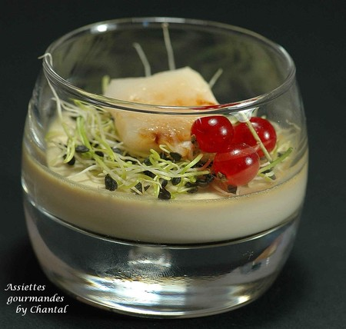
Ingrédients (pour 6 personnes):
100 g de foie gras mi-cuit, 25 cl de crème fleurette, 1 feuille de gélatine, sel et poivre.
6 belles noix de Saint-Jacques, quelques graines germées (magasins bio et certains primeurs), huile d'olive, grappes de groseille
Préparation:
Préparer la pannacotta (peut se réaliser la veille):
Faire tremper la feuille de gélatine dans un saladier d'eau froide.
Faire chauffer la crème fraîche dans une casserole à feu doux. Incorporer la feuille de gélatine essorée et mélanger.
Verser dans un blender; ajouter le foie gras, assaisonner et mixer finement. Passer éventuellement au tamis... sauf si vous avez un Thermomix ;-)
Verser la préparation dans des verrines et placer au frigo pendant au moins 2 heures.
Déposez quelques pousses de graines germées sur la Panna cotta refroidie.
Faire poêler rapidement les Saint-Jacques dans un filet d'huile d'olive, découper en morceaux et répartir dans les verrines. Assaisonner à la fleur de sel et poivre du moulin, puis terminer en ajoutant une petite grappe de groseilles.

Assiettes Gourmandes
http://assiettesduchef.canalblog.com
assiettes.gourmandes@yahoo.fr

